ФЕДЕРАЛЬНОЕ ГОСУДАРСТВЕННОЕ БЮДЖЕТНОЕ   
ОБРАЗОВАТЕЛЬНОЕ УЧРЕЖДЕНИЕ ВЫСШЕГО ОБРАЗОВАНИЯ

«СИБИРСКИЙ ГОСУДАРСТВЕННЫЙ УНИВЕРСИТЕТ ТЕЛЕКОММУНИКАЦИЙ И ИНФОРМАТИКИ»

Кафедра прикладной математики и кибернетики

###### ОТЧЁТ ПО ЛАБОРАТОРНОЙ РАБОТЕ №2 по дисциплине «человеко-машинное взаимодействие»

Выполнил: студентка гр. ИП-813  
Захарова К.Ю.

Проверил: Мерзлякова Е.Ю.

Новосибирск 2020

**Цель:** Создание собственного диалогового окна, класс QDialog.

**Требование:** Каждая подгруппа из 2-х человек выполняет общее задание. В названиях создаваемых классов добавлять свои фамилии.

**Задание:**

1. Запустить QtCreator и создать приложение Qt Widgets. Приложение будет представлять из себя кнопку, по нажатию на которую отобразится диалоговое окно ввода имени и фамилии.
2. Создать виджет класса StartDialog (к названию добавить свои фамилии), предназначенный для запуска диалогового окна.
3. Класс StartDialog, приведенный в данном листинге, будет унаследован от класса кнопки QPushButton. Сначала создадим класс StartDialog.
4. Класс StartDialog унаследован от класса кнопки QPushButton. Сигнал clicked() методом connect() соединяется со слотом slotButtonClicked().
5. В слоте slotButtonClicked() создается объект диалогового окна InputDialog, который не имеет предка. Диалоговые окна, не имеющие предка, будут центрироваться на экране.

В условии оператора if выполняется запуск диалогового окна. После же его закрытия управление передается основной программе, и метод exec() возвращает значение нажатой пользователем кнопки.

В том случае, если пользователем была нажата кнопка Ok, будет отображено информационное окно с введенными в диалоговом окне данными.

1. По завершению метода диалоговое окно нужно удалить самому, так как у него нет предка, который позаботится об этом.
2. Для создания своего собственного диалогового окна нужно унаследовать класс QDialog. Класс InputDialog (создайте его со своими фамилиями в названии) содержит два атрибута: указатели m_ptxtFirstName, m_ptxtLastName на виджеты однострочных текстовых полей и два метода, возвращающие содержимое этих полей: firstName() и lastName().
3. Модальное диалоговое окно всегда должно содержать кнопку Cancel. Сигналы clicked() кнопок Ok и Cancel соединяются со слотами accept() и rejected() соответственно. Это делается для того, чтобы метод exec() возвращал при нажатии кнопки Ok значение QDialog::Accepted, а при нажатии на кнопку Cancel – значение QDialog::Rejected.
4. Добавим менеджер компоновки.
5. Метод firstName() возвращает введенное пользователем имя.
6. Добавьте аналогично метод для фамилии и запустите приложение.

Код программы:

Inputdialogzaharowa.h

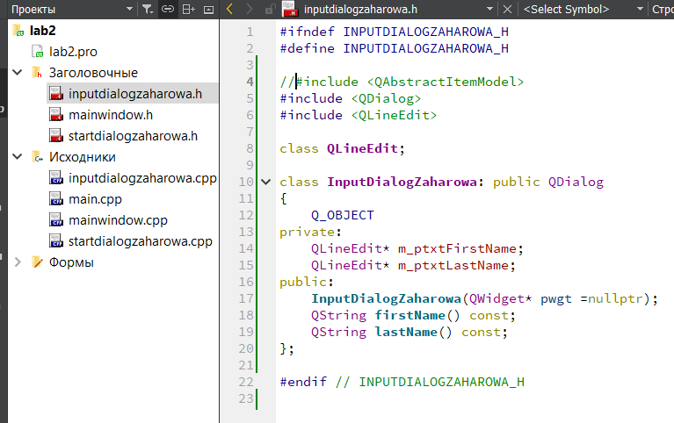

Mainwindow.h

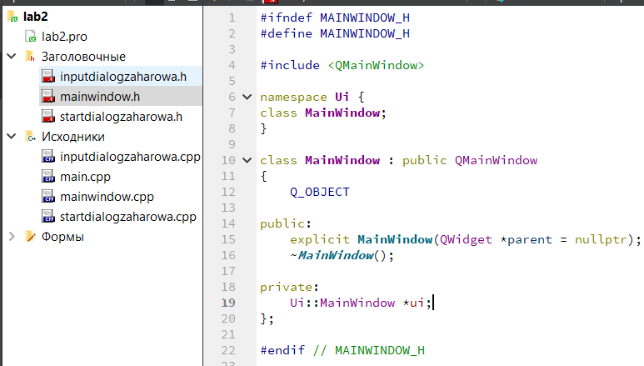

Startdialogzaharowa.h

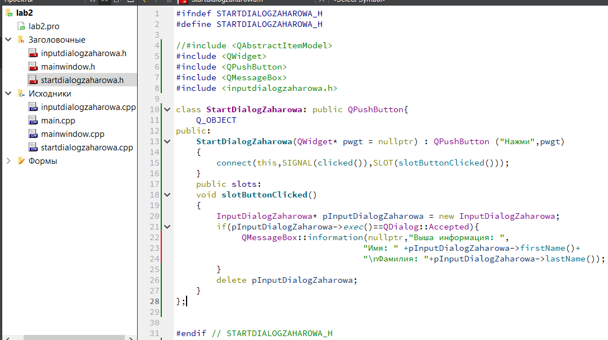

Inputdialogzaharowa.cpp

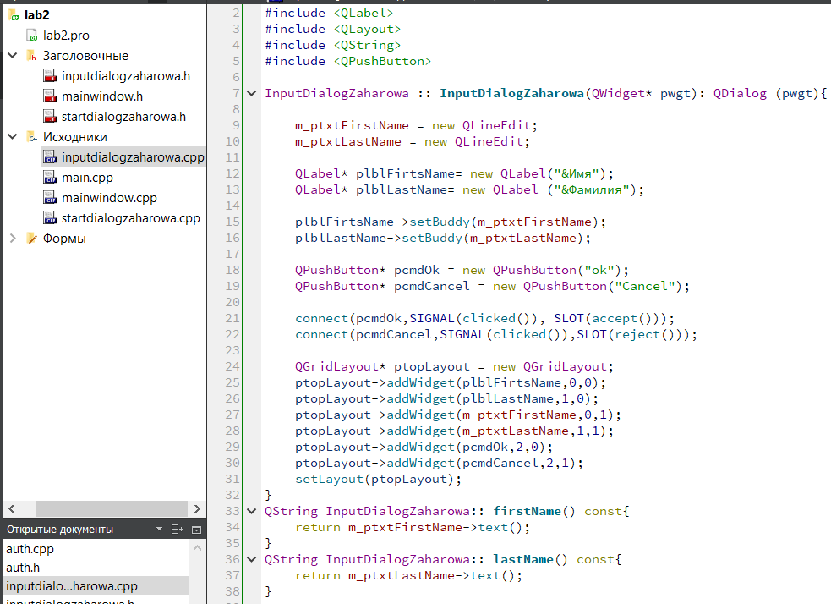

Main.cpp

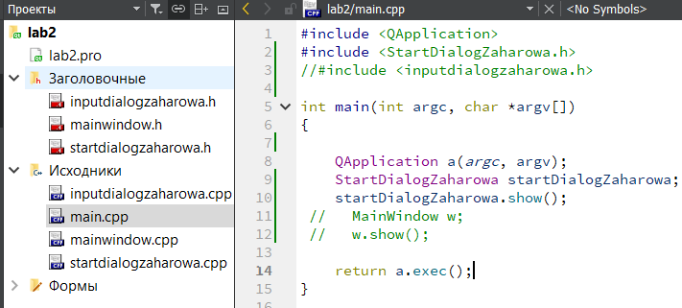

Работа программы:

